INNKJØPSREGLEMENT
Alstahaug kommune

Økonomireglementets del 11

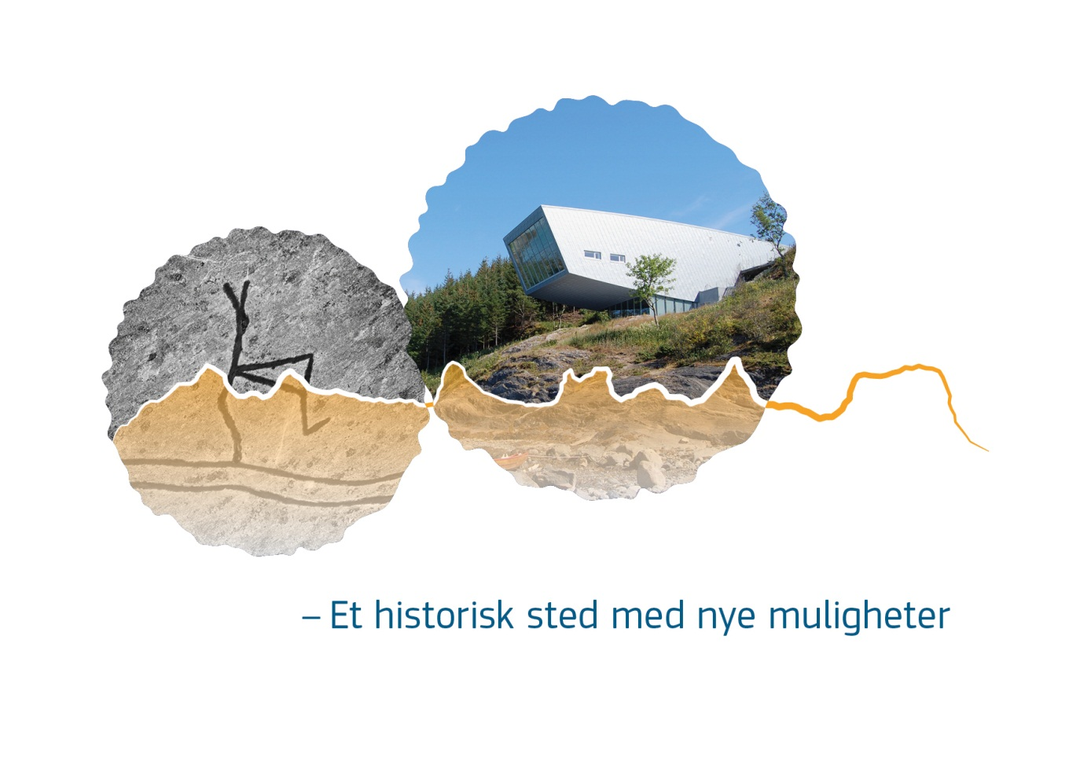

Vedtatt av kommunestyret 17.02.21 – sak 2/21

Innholdsfortegnelse
1 Innkjøpsreglementets formål og virkeområde 3
1.1 Innledning 3
1.2 Lover, forskrifter og reglement 4
2 Kommunale regler 5
2.1 Miljøkrav 5
2.2 Arbeidsmiljø, menneskerettigheter og andre samfunnshensyn 5
2.2.1 ILOs åtte kjernekonvensjoner 5
2.2.2 Lønns- og arbeidsvilkår/krav om bruk av lærlinger 6
2.2.3 Etisk handel 6
3 Anskaffelsesprosessen 6
3.2 Anskaffelser under kr 100.000 6
3.3 Del I - Anskaffelser mellom kr 100.000 – 1 300.000 7
3.4 Del II - Anskaffelser mellom 1,3 – 2,05 millioner kr og særlige tjenester 7
3.5 Del III - Anskaffelser over 2,05 millioner kr. 7
3.6 Bygg og anleggskontrakter mellom 1,3 og 51,5 millioner kr. 7
3.7 Bygg og anleggskontrakter over 51,5 millioner kr. 8
3.8 Anskaffelse av helse og sosialtjenester over 7,2 millioner kr. 8
3.9 Plan og designkonkurranse over 2,05 millioner kr. 8
4 Anskaffelser i forsyningssektoren 8

Innkjøpsreglementets formål og virkeområde

Innledning

Innkjøpsreglementet gjelder for alle anskaffelser til kommunen, dvs. kjøp av varer og tjenester, konsulenttjenester og oppføring av bygg og anlegg. Reglementet skal bistå kommunens ansatte til å ta korrekte valg med hensyn til prosedyrer ved innkjøp. Ansatte som er involvert i kommunale innkjøp er forpliktet til å sette seg inn i reglementet og regelverket, og utføre innkjøpsarbeid i samsvar med dette.
Reglementet gjelder også for kommunale foretak.
Etter kommunestyrevedtak høsten 2016 ble Alstahaug kommune en del av innkjøpssamarbeidet Samordna innkjøp i Nordland. Dette er et interkommunalt samarbeid som p.t består av 21 Nordlands-kommuner med Bodø kommune som vertskommune.
Vedlagte innkjøpsreglement er basert på et reglement utarbeidet av Samordna Innkjøp i Nordland med noen tillegg fra administrasjonen i Alstahaug kommune. Målsettingen er at reglementet skal sikre at kommunens ressurser blir effektivt utnyttet, samt at anskaffelser blir foretatt i henhold til gjeldende lover, forskrifter og kommunestyrets vedtak.
Lov om offentlige anskaffelser (LOA) og tilhørende forskrifter inneholder grunnleggende prinsipper og krav til prosedyrer som må følges ved gjennomføring av offentlige anskaffelser. Hensikten med regelverket er å legge til rette for effektiv ressursbruk og sikre allmennhetens tillit til offentlige anskaffelser. Loven gjelder alle anskaffelser over kr. 100.000.
Alle beløpsgrenser omtalt i reglementet er eksklusiv merverdiavgift.
For å oppnå formålet er det i LOA oppstilt grunnleggende prinsipper som skal overholdes ved alle anskaffelser. I LOA § 4 står det:
”Oppdragsgiver skal opptre i samsvar med grunnleggende prinsipper om konkurranse, likebehandling, forutberegnelighet, etterprøvbarhet og forholdsmessighet”
Forskrift om offentlige anskaffelser (FOA) inneholder regulering av anskaffelser over EØS-terskelverdiene, nasjonale regler for anskaffelser under EØS-terskelverdiene, samt anskaffelser av helse- og sosialtjenester og plan- og designkonkurranser.
Alle enhetsledere i Alstahaug kommune har ansvaret for at anskaffelser skjer på bakgrunn av gjeldende lover og regler, kommunalt innkjøpsreglement og etiske regelverk.
Både ledere og medarbeidere skal sikre oppfyllelse av formelle og prosessuelle krav til en anskaffelse. For å oppnå dette målet må ledere sørge for at ansatte har nødvendig kunnskap om

- Regelverket
- Behovene som skal dekkes av anskaffelsen
- Pris
- Kvalitet
- Leveringsdyktighet
- Kontraktsinngåelse
- Kontraktsoppfølging og
- Leverandørutvikling

Det forutsettes at den som har bestillingsmyndighet etter anvisningsfullmakten også er kjent med og har et bevisst forhold til reglene når det etableres forpliktelser.

Innkjøpsavdelingen i Bodø kommune er Samordna innkjøp i Nordland sitt kompetansesenter for anskaffelser og kontaktes ved behov for rådgivning og bistand ved anskaffelser.

1.2 Lover, forskrifter og reglement
I tillegg til de reguleringer som er å finne i dette innkjøpsreglementet er rammer og retningslinjer etablert gjennom flere regelsett i lovgivning, forskriftsverk og kommunale reglement.
Listen nedenfor er ikke uttømmende, men er ment å skulle angi de viktigste rammene for en anskaffelse:

- Lov om offentlige anskaffelser (LOA)
- Forskrift om offentlige anskaffelser (FOA)
- Veileder til anskaffelsesforskriften (regjeringen.no)
- Veileder om lønns- og arbeidsvilkår i offentlige kontrakter (DFØ)
- Forsyningsforskriften
- Forvaltningsloven
- Kommuneloven
- Offentleglova
- Arkivlova

Kommunale regler
I forbindelse med utforming av nytt innkjøpsreglement, vedtar Alstahaug kommune egne regler for anskaffelser i tillegg til og utover bestemmelsene i lov og forskrift om offentlige anskaffelser. Reglene skal ivaretas i alle anskaffelser.

2.1 Miljøkrav
Innkjøpsvirksomheten i Alstahaug kommune skal være miljøeffektiv og bidra til omdømmebygging for Alstahaug kommune som en organisasjon som tar ansvar for miljø og bærekraft.

Alstahaug kommune skal være en synlig pådriver i offentlig sektor for å sikre bærekraftige anskaffelser. Alstahaug kommune skal bidra til å påvirke leverandør- og produktutvikling i en miljøriktig retning. Anskaffelsens art og innkjøpende enhets miljømål er førende for hvilke miljøkrav som stilles.
- Ved planlegging av den enkelte anskaffelse skal det tas hensyn til anskaffelsens livssykluskostnader og miljømessige konsekvenser.
  - i alle anskaffelser, skal det stilles miljøbaserte kvalifikasjonskrav (leverandørens tekniske og faglige kvalifikasjoner). Dette kan dokumenteres i form av et 3. partsgodkjent miljøstyringssystem eller at tilbyder besvarer en miljøerklæring
  - miljøhensyn skal, der det er mulig og relevant for anskaffelsen, og ikke medfører åpenbare ulemper, inngå som et tildelingskriterium.
  - Miljøkrav skal, der det er relevant for anskaffelsen, innarbeides i kravspesifikasjoner, normer og beskrivelser. Produkter med positiv miljømerking, miljøvaredeklarasjoner eller lignende skal beskrives der det er relevant.

- Miljøkrav skal være leverandørutviklende og gi tydelige signaler til markedet om at miljøtilpassing er et kundekrav
  - Alstahaug kommune stiller krav til leverandørenes miljøkvalifikasjoner og prestasjoner.
  - miljøkrav skal tilpasses den aktuelle bransje, og bransjen gis anledning til å uttale seg.

- Alstahaug kommune skal tilstrebe kostnads- og miljøeffektive anskaffelser. Det vil si anskaffelser som gir høy grad av behovstilfredsstillelse og samtidig lav miljøbelastning gjennom hele livsløpet. I tilfeller hvor miljøhensyn ikke innarbeides på grunn av budsjettmessige forhold, skal dette begrunnes og konsekvenser for enhetens oppfyllelse av egne miljømål skal beskrives.

- Planlegging og investeringer skal som hovedregel ta utgangspunkt i målet om å være nullutslipps kommune.

2.2 Arbeidsmiljø, menneskerettigheter og andre samfunnshensyn

ILOs åtte kjernekonvensjoner
Alstahaug kommune skal som offentlig oppdragsgiver stille kontraktskrav knyttet til arbeidsforhold og sosiale forhold. For å sikre at dette oppfylles er følgende krav innarbeidet i kontraktsmaler:
Leverandøren plikter å påse at produksjon og leveranse av denne kontrakten skjer i henhold til ILOs åtte kjernekonvensjoner, FNs barnekonvensjon og FNs menneskerettighetserklæring i Leverandørens egen virksomhet og hos underleverandører. Der det er inkonsistens mellom nasjonal og internasjonal lovgivning, er det høyeste standard som gjelder.

Lønns- og arbeidsvilkår/krav om bruk av lærlinger
Alstahaug kommune er i henhold til lov om offentlige anskaffelser § 6, samt forskrift om lønns- og arbeidsvilkår i offentlige kontrakter, pålagt å ha kontraktsklausul som sikrer at lønns og arbeidsvilkår hos de som direkte medvirker til å oppfylle kontrakten ikke er dårligere enn det som følger av gjeldende landsomfattende tariffavtaler eller det som ellers er normalt for vedkommende sted og yrke.
Alstahaug kommune skal videre stille krav om at kommunens leverandører er tilknyttet en lærlingeordning, og at en eller flere lærlinger skal delta i arbeidet med gjennomføring av kontrakter der Alstahaug kommune er kontraktspart. Dette i henhold til LOA § 7. Men, loven påpeker at bestemmelsen må stå i forhold til kontraktens art og omfang.

Etisk handel
Alstahaug kommune stiller etiske krav til leverandørens produkter. Leverandøren skal ha varer som er produsert i tråd med internasjonale anerkjente standarder for arbeidsforhold og miljøhensyn i sitt sortiment, såfremt dette ikke går ut over lov og forskrift om offentlige anskaffelser.

Anskaffelsesprosessen
Når en enhet har behov for et produkt eller en tjeneste må det foretas noen vurderinger knyttet til hvordan anskaffelsen skal gjennomføres:
Dersom anskaffelsen er omfattet av en rammeavtale bestilles varen eller tjenesten i kommunes e-handelssystem eller ved å ta kontakt med den aktuelle leverandøren. Oversikt over Samordna innkjøp i Nordland sine felles rammeavtaler finnes på www.siis.no eller Ajour Innkjøp.
Dersom anskaffelsen ikke er omfattet av en rammeavtale må enhetens krav til produktet eller tjenesten spesifiseres og verdi av anskaffelsen legges til grunn for valg av anskaffelsesprosedyre.
Verdi av anskaffelsen beregnes ut fra kontraktens levetid inklusiv opsjoner. Ved anskaffelser som innbefatter drift og vedlikehold må også verdien av dette tas med inn i beregningen.
Alle beløpsgrenser omtalt i reglementet er eksklusiv merverdiavgift.
Når det gjelder bruk av dokumentmaler henviser reglementet til Difi sine fagsider om offentlige anskaffelser (anskaffelser.no).

Anskaffelser under kr 100.000
Anskaffelser med en anslått verdi under kr. 100.000 ekskl. mva er unntatt fra anskaffelsesregelverket. Slike anskaffelser skal likevel gjennomføres på en måte som står i forhold til anskaffelsens art, omfang, verdi og kompleksitet. Man skal opptre ansvarlig, slik at alle har tillit til at kommunen gjennomfører alle anskaffelser på en hensiktsmessig måte, og sikrer effektiv ressursutnyttelse.
Direkte anskaffelser kan gjennomføres når tilbudsinnhenting fra flere tilbydere ikke er hensiktsmessig. Slike direkteanskaffelser skal begrunnes skriftlig.

Del I - Anskaffelser mellom kr 100.000 – 1 300.000
Forskriften del I inneholder alminnelige bestemmelser som gjelder alle anskaffelser som er underlagt forskriften med en anslått verdi som er lik eller overstiger kr. 100.000 opptil nasjonal terskelverdi på 1,3 millioner kroner. For anskaffelser av helse- og sosialtjenester med en anslått verdi under EØS-terskelverdi på 7,2 millioner kroner, gjelder også del I. (Alle kronebeløp er ekskl. mva.)
Del I inneholder ikke bestemmelser om kunngjøringsplikt.
Konkurranser skal gjennomføres på en måte som står i forhold til anskaffelsens art, omfang, verdi og kompleksitet. Med anskaffelsens art menes hvor kritisk produktet eller tjenesten er for organisasjonen, konkurransen i markedet og så videre.
Et tilstrekkelig antall tilbydere skal forespørres slik at en oppnår reell konkurranse. I de fleste markeder vil tre tilbydere være tilstrekkelig for å sikre konkurranse. Forespørselen skal være skriftlig, og det kan også vurderes kunngjøring på DOFFIN. Det skal fremgå av forespørselen hva som skal anskaffes, beskrivelse av behov, omfang, frist for innlevering av tilbud og hvilke kriterier som legges til grunn for valg av leverandør. Foruten pris bør også tilbyders service og tjenestens/varens kvalitet inngå i vurderingen.
Protokoll for anskaffelser mellom kr 100 000 og 1.300 000 skal benyttes for dokumentasjon av anskaffelsen. All saksbehandling skal registreres og arkiveres i kommunens arkiv. Tilbydere skal orienteres skriftlig om hvem som er tildelt leveransen.
Ved anskaffelser over kr 500 000 skal det innhentes attest for merverdiavgift og skatt fra den leverandør man inngår avtale med. Attestene skal ikke være eldre enn 6 måneder fra tilbudsfristens utløp.

Del II - Anskaffelser mellom 1,3 – 2,05 millioner kr og særlige tjenester
Anskaffelser innenfor del II skal gjennomføres i henhold til saksbehandlingsregler som beskrevet i FOA del I og del II. Hva som omfattes av særlige tjenester er definert i FOA vedlegg 2.

Del III - Anskaffelser over 2,05 millioner kr.
Anskaffelser skal gjennomføres i henhold til saksbehandlingsregler som beskrevet i FOA del I og del III.

Bygg og anleggskontrakter mellom 1,3 og 51,5 millioner kr.
Anskaffelser skal gjennomføres i henhold til saksbehandlingsregler som beskrevet i FOA del I og del II.
Hva som omfattes av bygg og anleggskontrakter er definert i FOA vedlegg 1.
Det er et krav at seriøsitetsbestemmelsene må inngå i bygg- og anleggskontrakter.
Seriøsitetsbestemmelsene er utarbeidet av Fellesforbundet, Byggenæringens Landsforening (BNL), Kommunesektorens interesse- og arbeidsgiverorganisasjon i Norge (KS) og Direktoratet for forvaltning og IKT (Difi). Kontraktsbestemmelsene skal bidra til å motvirke sosial dumping og arbeidslivskriminalitet i offentlige bygg- og anleggskontrakter. Kontraktsbestemmelsene stiller blant annet krav til faglærte håndverkere og lærlinger i prosjektene, HMS-kort, og begrensninger i adgangen til bruk av underleverandører.

Bygg og anleggskontrakter over 51,5 millioner kr.
Anskaffelser skal gjennomføres i henhold til saksbehandlingsregler som beskrevet i FOA del I og del III. Hva som omfattes av bygg og anleggskontrakter er definert i FOA vedlegg 1.
Det er et krav at seriøsitetsbestemmelsene må inngå i bygg- og anleggskontrakter.

Anskaffelse av helse og sosialtjenester over 7,2 millioner kr.
Anskaffelser skal gjennomføres i henhold til saksbehandlingsregler som beskrevet i FOA del I og IV. Hva som omfattes av helse og sosialtjenester er definert i FOA vedlegg 3.
For anskaffelser av helse og sosialtjenester under 7,2 millioner kr. gjelder LOA og FOA del I.

Plan og designkonkurranse over 2,05 millioner kr.
Anskaffelser skal gjennomføres i henhold til saksbehandlingsregler som beskrevet i FOA del I og V.
NB! Denne konkurranseformen må ikke forveksles med pris og designkonkurranse

Anskaffelser i forsyningssektoren
Anskaffelser i forsyningssektoren over 4,1 millioner kr for vare- og tjenestekontrakter og plan og designkonkurranser, og over 51,5 millioner kr for bygg- og anleggskontrakter, skal gjennomføres i henhold til saksbehandlingsregler som beskrevet i forsyningsforskriften.
For Alstahaug kommune gjelder dette vann og avløp innenfor ansvarsområdet til kommunalteknisk enhet.
Det er et krav at seriøsitetsbestemmelsene må inngå i bygg- og anleggskontrakter.

